**Curso Eng. de Qualidade de Software**

**Módulo 7 - Exercicio**

**Ícaro Siqueira**

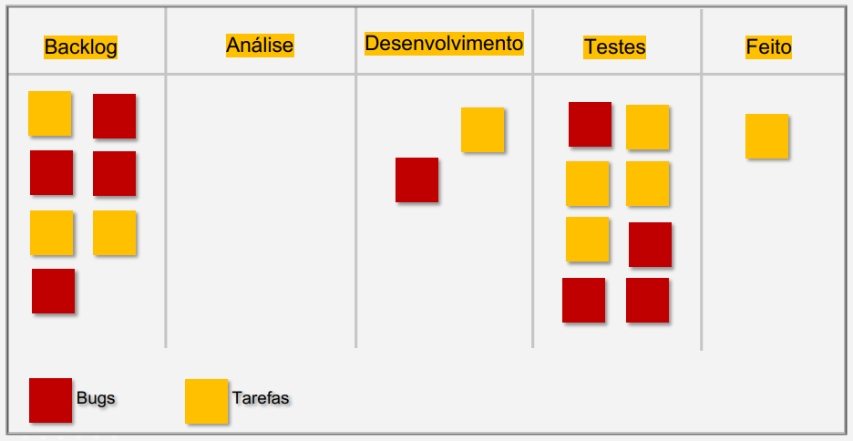

**Exercício 1**

1. Quais os problemas você enxerga neste quadro? Liste pelo menos um problema por coluna (backlog, análise, desenvolvimento, testes, feito).

2. Quais as possíveis soluções? Escreva pelo menos 5 soluções. NOTA: Este quadro é baseado em uma equipe de desenvolvimento real. O quadro reflete um problema de fluxo.

**Problemas no Backlog:** O backlog apresenta excesso de itens, especialmente bugs.  
**Possível solução:** Para uma possível solução, seria interessante que o devTeam priorizasse bugs com maior nível de criticidade para que fossem movidos para a próxima fase.

**Problemas na Análise:** Nenhum item do backlog foi movido para a fase de análise até o momento.

**Possível solução:** Analisando o quadro, caso a equipe esteja desfalcada, talvez seja necessário realocar algum membro de outra equipe para ajudar provisóriamente.

**Problemas no Desenvolvimento:** A equipe de desenvolvimento pode estar ociosa por falta de itens analisados.

**Possível solução:** Com a solução da raia de análise o problema no desenvolvimento seria sanado.

**Problemas em Testes:** Devido ao excesso de itens, é possível que a equipe de QA esteja sobrecarregada.

**Possível solução:** Realocação provisória de algum membro de outra equipe ou membros do devTeam ociosos poderiam alguns itens de para teste.

**Problemas em Feito:** Com o excesso de itens em Teste, poucos itens estão sendo concluídos.

**Possível solução:** A solução dos problemas da raia de Testes possivelmente iria diminuir o gargalo de itens em “Feito”.

**Exercício 2**

1. Qual o papel do QA em cada evento ágil ( Planning, Daily, Review, Retrospectiva, Refinamento)? Descreva como o QA pode ajudar em cada evento deste.

**Planning:** Na fase de Planning o QA colabora com a equipe para entender os requisitos do produto e ajuda identificar critérios de aceitação claros junto a equipe, podendo até definir métricas ou testes para os critérios de aceitação.

**Daily:** Na Daily meeting o Eng. QA deve compartilhar seus progressos sobre os testes concluídos e também pode ajudar a identificar problemas de qualidade que estão afetando o desenvolvimento do time, propondo soluções ou elaborando ou não testes em áreas específicas.

**Review:** Uma das fases mais importantes do processo para o QA é neste momento, pois ele pode ajudar o time a revisar se os critérios de aceitação foram atendidos com a qualidade esperada, garantindo assim, que o produto esteja de acordo com as expectativas dos stakeholders.

**Retrospectiva:** Durante esta fase o Eng. QA pode destacar áreas onde os processos de testes podem ser otimizados, sugerindo automatização de testes, ferramentas ou até mesmo outras melhorias para aumentar a eficiência e a qualidade.

**Refinamento:** Durante esse processo de refinamento das histórias de usuário da próxima sprint, o Eng. QA pode definir testes baseados em problemas ocorridos na sprint atual, acompanhar se os bugs da sprint atual realmente foram resolvidos e também pode ajudar a definir os critérios de aceitação das histórias de usuário, como na planning meeting.